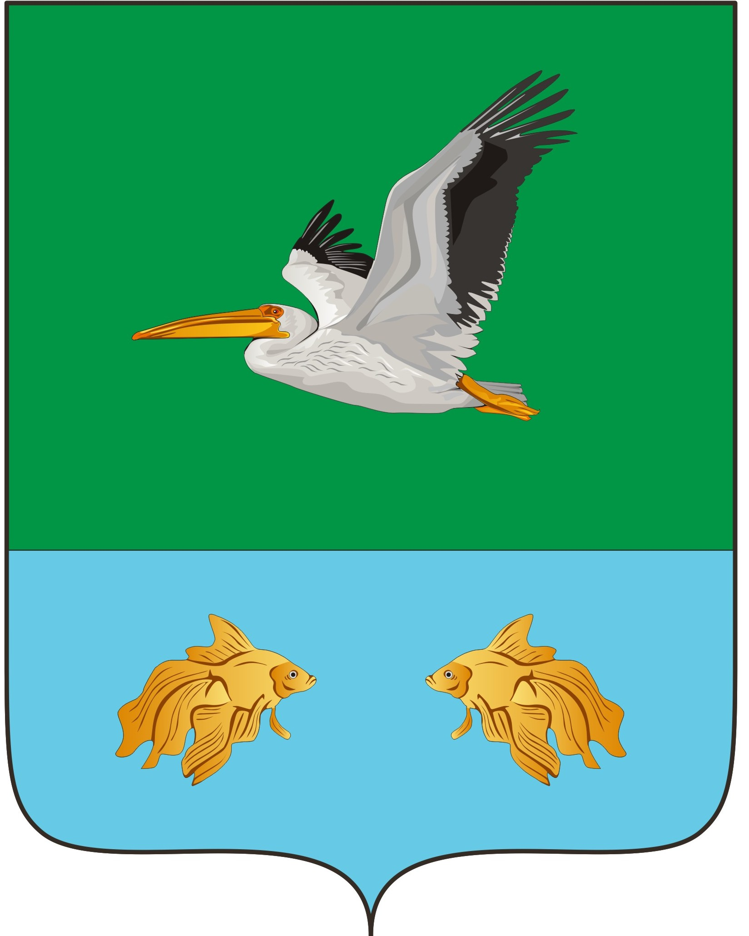
АДМИНИСТРАЦИЯ КРУТИНСКОГО МУНИЦИПАЛЬНОГО РАЙОНА
ОМСКОЙ ОБЛАСТИ

П О С Т А Н О В Л Е Н И Е

от ___ май 2023 года №

О внесении изменений в постановление Администрации Крутинского муниципального района Омской области № 58-п от 17.02.2023 года

В соответствии с Указом Губернатора Омской области от 16.03.2023 N 52 "О внесении изменений в Указ Губернатора Омской области от 14 октября 2022 года N 176", руководствуясь Уставом Крутинского муниципального района

П О С Т А Н О В Л Я Ю:

1. В Порядок предоставления дополнительных мер поддержки членам семей отдельных категорий граждан, направленных для участия в специальной военной операции, утвержденный постановлением Администрации Крутинского муниципального района Омской области № 58-п от 17.02.2023 года, внести следующие изменения:
1.1. Пункт 2 раздела I «Общие положения» Порядка изложить в следующей редакции:
«2. К членам семей граждан, имеющих право на получение дополнительных мер социальной поддержки, относятся:
- дети, не достигшие возраста 18 лет (родные, усыновленные, удочеренные, подопечные, опекаемые);
- дети старше 18 лет, обучающиеся в общеобразовательных организациях (родные, усыновленные, удочеренные, подопечные, опекаемые);
- лица, находящиеся на иждивении граждан, направленных для участия в специальной военной операции, и проживающие совместно с ними.
Дополнительные меры социальной поддержки распространяются также на членов семьи граждан, направленных для участия в специальной военной операции, погибших (умерших) при выполнении задач в ходе специальной военной операции.».
2. Данное постановление распространяется на правоотношения, возникшие с 15 октября 2022 года.
3. Настоящее постановление вступает в силу с момента его официального опубликования (обнародования) на официальном сайте Администрации Крутинского муниципального района Омской области.
4. Контроль исполнения постановления возложить на первого заместителя Главы Крутинского муниципального района (Сарыгин Е.В.).

Глава Крутинского
муниципального района В.Н.Киселёв

